**21 февраля 2014 года в МОУ Агаповская СОШ № 1 им. П.А. Скачкова**

**Прошла спортивная игра «Семеро смелых», посвященная Дню защитника Отечества**

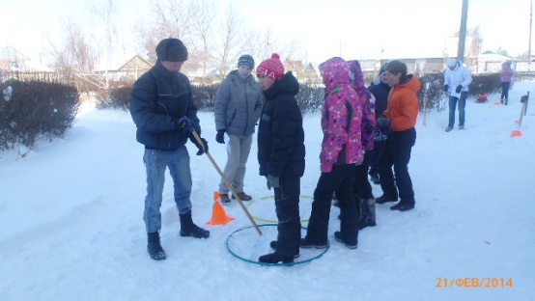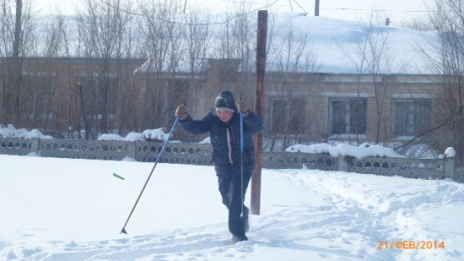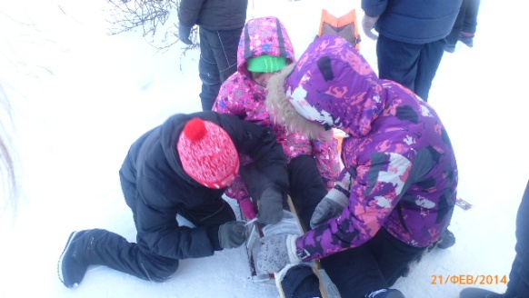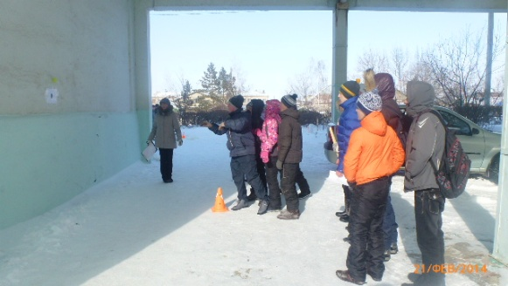

**Итоги игры:**

|  |  |
| --- | --- |
| **Среди 5 классов** | **Среди 6 классов** |
| **1 место – 5б** | **1 место – 6б** |
| **2 место – 5в** | **2 место – 6а** |
| **-** | **3 место – 6в** |